Guide d'utilisation

Format page
Le format page ou flexipage permet un affichage en mode “page à page” avec une navigation avant/arrière au sein des pages.

Exemple de rendu d'une page de cours
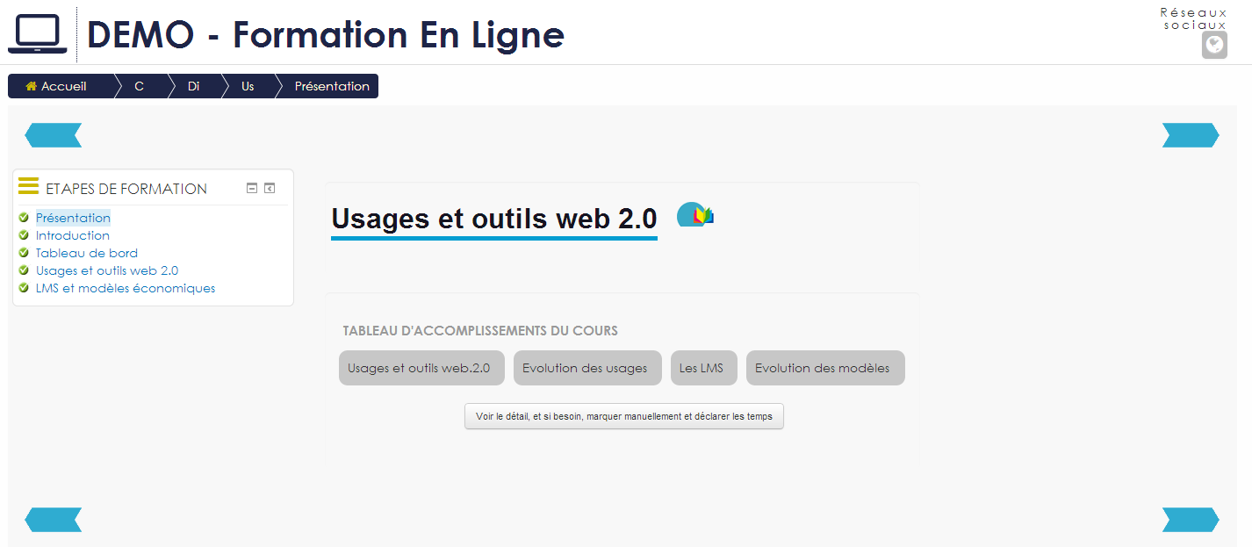
Exemple de rendu d'une page de couverture de cours avec le lien page suivante seulement


